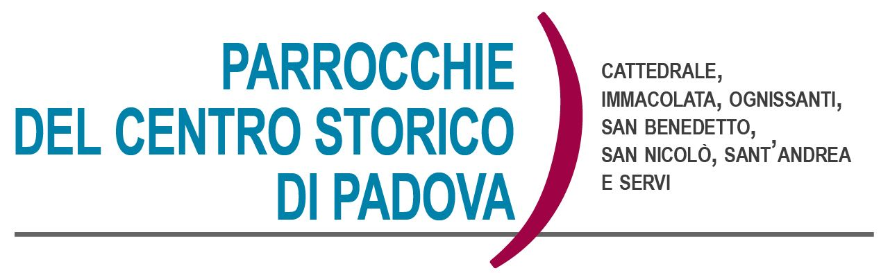
Domenica 8 Maggio 2022 – Quarta di Pasqua
Atti d. Apostoli 13, 14 - 5; Apocalisse 7, 9-17; Vangelo di Giovanni 10, 27-30

Il Buon Pastore
Il buon Pastore chiama, a noi cristiani è richiesto di saper rispondere alla sua voce. E’ una voce che ci chiama per nome, che ci conosce profondamente. Ciascuno deve rispondere, nessuno può rispondere per un altro. Rispondendo alla sua chiamata possiamo scoprire il nostro mistero personale, il nostro compito, la nostra missione, che è unica e insostituibile per ciascuno di noi. Solo la sua voce ce lo rivela. Il rischio che ciascuno di noi corre è che alla voce del buon Pastore e ai nomi da lui chiamati si sostituiscano altre voci e altri nomi. Queste altre voci mistificano e rendono incomprensibile la voce del buon Pastore sostituendola con le interpretazioni umane della voce di Cristo, con altre forme che affermano di trasmetterne il contenuto. Così tutti, o quasi tutti, si dicono pecorelle fedeli e seguaci, ma in quanti sentono e ascoltano realmente la sua voce? Quale voce ascoltiamo nel nostro cuore? Come fare per essere certi di ascoltare la voce del buon Pastore e non altre? Quante volte preferiamo le voci umane a quella del buon Pastore? Abbiamo la fortuna che in certi momenti della vita, a volte gravi, abbiamo un infallibile senso del divino e sentiamo che ogni luce di vita, grande e feconda, si accende solamente laddove la voce del Buon Pastore è accolta e seguita. Altre volte invece siamo più attenti alle voci umane anziché alla voce del buon Pastore, allora viviamo in una disarmonia profonda dove i sensi, l’intelletto e l’azione non sono illuminati dalla voce di Dio. E ce ne accorgiamo se interroghiamo il nostro spirito. Ce ne accorgiamo quando respingiamo i nomi delle altre pecorelle perché non conformi a quelli che attribuiamo al buon Pastore, quando pretendiamo di sostituirci al buon Pastore nel dare il nome alle pecorelle, o nell’escludere qualcuna delle pecorelle dall’ingresso nell’unico ovile. Ma lui ha le sue pecorelle in tutti i monti, sotto tutte le bandiere, dentro le più divergenti ideologie, ed è lui a raccoglierle tutte nell’unico ovile. Non siamo noi a decidere il nome, né a decidere chi entra nell’unico ovile. Solo lui chiama e fa’ entrare nell’ovile. A cura di padre Cristiano Cavedon
AVVISI PARROCCHIALI

- Continua la preghiera del S. Rosario nei luoghi riportati di seguito. Un invito aperto a tutti i fedeli delle nostre parrocchie, alle famiglie ai ragazzi nel cammino di Iniziazione Cristiana. Non trascureremo di mettere al centro della nostra preghiera il desiderio della PACE.
S. Rosario mese di Maggio
Luogo | Giorni | Orario
Cappella ai Colombini | Da lunedì 9 a venerdì 13 | Ore 21,00
Chiesa S. Clemente | Da lunedì 16 a venerdì 20 | Ore 21,00
Ponte S. Giovanni alle Navi | Da lunedì 23 a venerdì 27 | Ore 21,00
In chiesa S. Nicolò | Dal lunedì al venerdì | Ore 18,00
In chiesa S. Benedetto | Dal lunedì al venerdì | Ore 16,30
In chiesa ai Servi | Dal lunedì al sabato | Ore 18,00
In chiesa Immacolata | Ogni mercoledì | Ore 16,00
31 maggio chiusura del mese mariano, tutti assieme,
in parrocchia ai Servi alle ore 19,30

- Martedì 10 alle ore 19,00, incontro del Consiglio per la Gestione Economica dei Servi.

- Martedì 10 alle ore 21.00, prove di canto della Cappella Musicale della Cattedrale.

- Mercoledì 11 alle ore 17,00, in Chiesa S. Nicolò, incontro/riflessione aperto a tutti: La Misericordia a partire dalla Parabola del Padre Misericordioso (Lc 15,11-32).

- Venerdì 13 alle ore 15,00, incontro del Consiglio per la Gestione Economica di San Benedetto.

- Venerdì 13 alle ore 19,00, in Cattedrale, preparazione della Celebrazione della Cresima e Prima Comunione con i ragazzi di quinta elementare.

- Sabato 14 alle ore 14,45, in Cattedrale, Celebrazione della Prima Confessione con i ragazzi di quarta elementare.

- GREST IN PATRONATO S. BENEDETTO. Domenica 15 alle ore 19,00 si troveranno gli animatori per definire l’organizzazione del Grest; alle 20,00 l’incontro continua con la cena per tutti gli animatori in canonica della Cattedrale.

- Cammino di Iniziazione Cristiana a S. Nicolò:
- domenica 8 Maggio alle ore 10.00 incontro con i ragazzi di 4^ Elementare, a seguire la S. Messa assieme ai genitori alle 11.30.

- Cammino di Iniziazione Cristiana in Cattedrale:
- domenica 8 Maggio alle ore 9,30 S. Messa in Cattedrale con i genitori ed i ragazzi di 5^ Elementare, a seguire l’incontro con i ragazzi in cripta della Cattedrale.

- Cammino di Iniziazione Cristiana ad Immacolata:

- ogni domenica alle ore 10.30 si tiene l'incontro dell'iniziazione cristiana per i bambini. A seguire la S. Messa; il gruppo delle medie “Giovani per la Pace” si incontra invece ogni domenica alle ore 10, alternativamente per un incontro o per la visita agli anziani soli del quartiere.

Calendario Liturgico dall’8 al 15 MAGGIO

►Domenica 8 Maggio – Quarta di Pasqua
Cattedrale: ore 9.30; ore 11.30; 18.30; ore 20.00 - 17,00 Vespro
Sant’Andrea: ore 9.30; ore 11.30
San Benedetto: ore 10.00
Ognissanti: ore 10,00
Immacolata: ore 9.00; ore 11,30
San Nicolò: ore 10.00; ore 11.30
Servi: ore 10.30; ore 17.15

►Lunedì 9
Cattedrale: ore 7.30; ore 11.00; ore 18.30.
Immacolata: ore 9.00
Ognissanti: ore 10.00
S. Benedetto: ore 17.00
San Nicolò: ore 18.30
Servi: ore 18.30

►Martedì 10
Cattedrale: ore 7.30; ore 11.00; ore 18.30.
Immacolata: ore 9.00
S. Benedetto: ore 17.00
San Nicolò: ore 18.30
Servi: ore 18.30
Sant’Andrea: ore 19.00
►Mercoledì 11
Cattedrale: ore 7.30; ore 11.00; ore 18.30.
Immacolata: ore 9.00
S. Benedetto: ore 17.00
San Nicolò: ore 18.30
Servi: ore 18.30
Sant’Andrea: ore 19.00

►Giovedì 12 – S. Leopoldo da Castelnuovo
Cattedrale: ore 7.30; ore 11.00; ore 18.30.
Immacolata: ore 9.00
S. Benedetto: ore 17.00
San Nicolò: ore 18.30
Servi: ore 18.30
Sant’Andrea: ore 19.00

►Venerdì 13
Cattedrale: ore 7.30; ore 11.00; ore 18.30.
Immacolata: ore 9.00
S. Benedetto: ore 17.00
San Nicolò: ore 18.30
Servi: ore 18.30
Sant’Andrea: ore 19.00

►Sabato 14 – S. Mattia Apostolo
Cattedrale: ore 7.30; ore 11.00; ore 16.30
San Benedetto: ore 18.00
Ognissanti: 18.00
Sant’Andrea: ore 18.15
San Nicolò: ore 18.30
Servi: ore 18.30

►Domenica 15 Maggio – Quinta di Pasqua
Cattedrale: ore 9.30; ore 11.30; 18.30; ore 20.00 - 17,00 Vespro
Sant’Andrea: ore 9.30; ore 11.30
San Benedetto: ore 10.00
Ognissanti: ore 10,00
Immacolata: ore 9.00; ore 11,30
San Nicolò: ore 10.00; ore 11.30
Servi: ore 10.30; ore 17.15

_________________________________________________________________________________________________________________________________________________________________________________________________________

CONTATTI: don Giuliano 340-5592020, don Marco 348-3922126,
don Vito 327-8680111, don Tommaso 329-7864278,
P. Cristiano 347-7182161, don Massimo 347-4292370.

